Резолюции ООН по Газе и Израилю ни к чему не привели
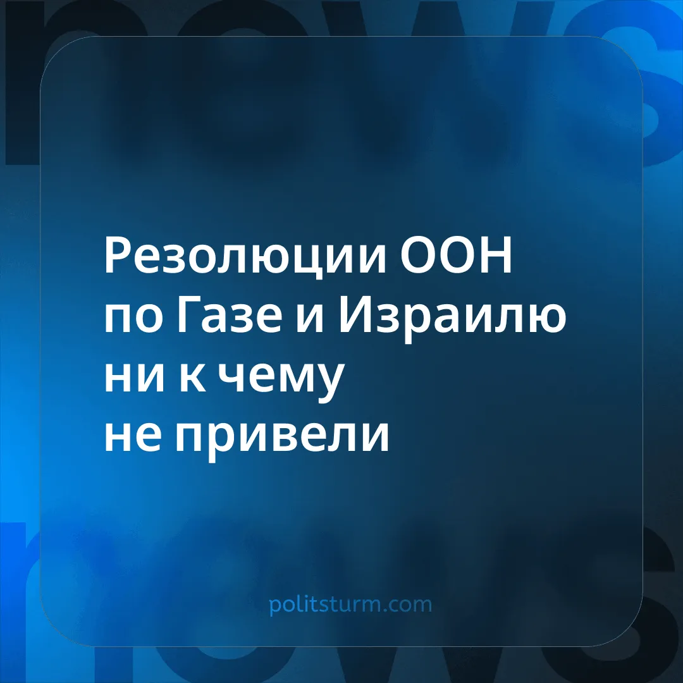

Оригинальная статья
2025-10-03
1 мин. на чтение

Решение ООН по Израилю не может повлиять на ситуацию, сложившуюся в Секторе Газа.
Детали. Независимая международная расследовательная комиссия ООН заявила, что Израиль, по всей вероятности, совершает геноцид в Газе. Однако она, как и Международный Суд ООН, не имеет никаких полномочий и не может повлиять на ситуацию, поскольку полностью зависит от сотрудничества государств.
► Израиль начал операцию по захвату города Газа и, в конечной перспективе, всего Сектора Газа. Израильские официальные лица представили это как попытку «уничтожить ХАМАС» и «освободить заложников».
► Поскольку геноцид - это относительно сложно доказуемое обвинение, для которого необходимы доказательства умысла, крупные империалистические государства вряд ли придут к согласию по этому вопросу. Как пример, сразу после резолюции ООН о прекращении огня, США вновь наложили на неё вето, уже в шестой раз. ООН только и остаётся дальше выпускать свои заявления.
Контекст. За последние три года массовые протесты, неоднократные голосования в ООН и даже обвинения Международного Суда ООН против Нетаньяху и представителей ХАМАС не оказали значимого влияния на конфликт. Эти «исторические» решения и декларации сведены к бессмысленным заявлениям, которые открыто игнорируются крупными державами всякий раз, когда они противоречат империалистическим интересам.
► Прошедшие события подчеркивают провокационный характер нападения, совершенного ХАМАС 7 октября. Оно вызвано империалистической борьбой и стремлением продвинуть интересы реакционного Ирана, который спонсировал это нападение. ХАМАС поставил миллионы людей под удар со стороны националистического режима Нетаньяху, тем самым полностью оправдав многолетнюю поддержку Израилем исламских фундаменталистов. Подробнее о связях между Израилем и ХАМАС читайте в нашей подробной статье.

Оригинальная статья

